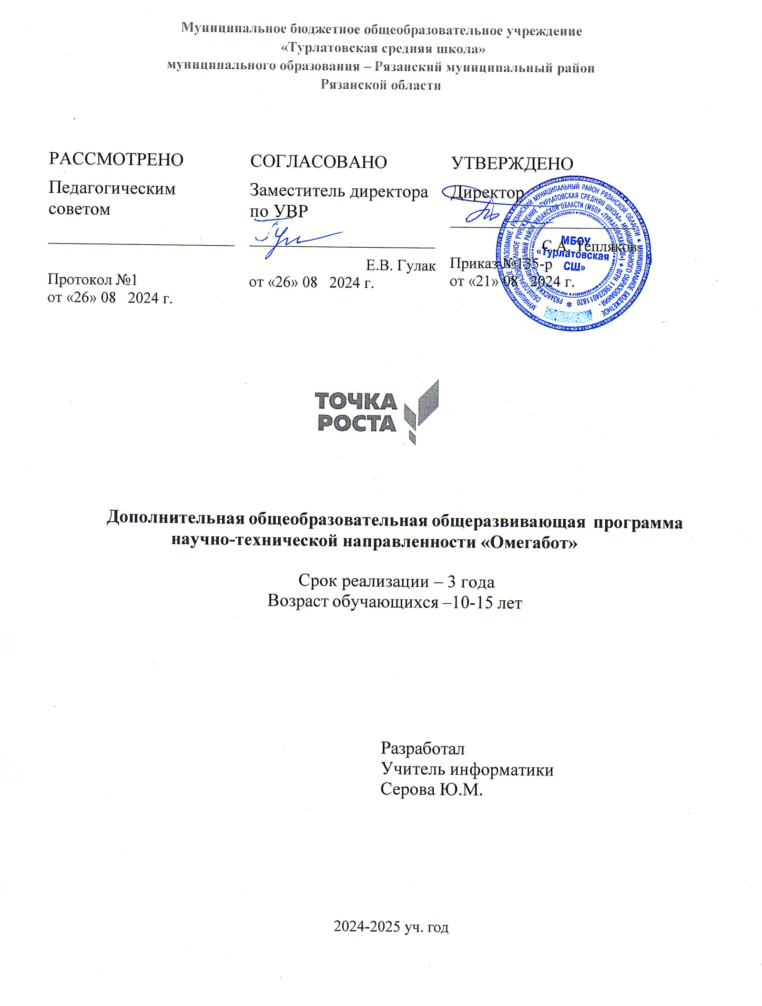

**Пояснительная записка**

Направленность образовательной программы

Направленность программы - научно-техническая. Программа направлена на привлечение учащихся к современным технологиям, программированию с использованием роботизированных устройств.

# Цель образовательной программы

Создание условий для мотивации, подготовки и профессиональной школьников для возможного продолжения учебы в ВУЗах и последующей предприятиях по специальностям, связанным с робототехникой.

# Задачи образовательной программы

## Образовательные

ориентации работы на

* Использование современных разработок по робототехнике в области образования, организация на их основе активной внеурочной деятельности учащихся
* Ознакомление учащихся с комплексом базовых технологий, применяемых при создании роботов
* Реализация межпредметных связей с физикой, информатикой и математикой

## Развивающие

* Развитие у школьников инженерного мышления, навыков программирования и эффективного использования кибернетических систем
* Организация и участие в играх, конкурсах и состязаниях роботов в качестве закрепления изучаемого материала и в целях мотивации обучения

## Воспитательные

* Повышение мотивации учащихся к изобретательству и созданию собственных роботизированных систем
* Формирование у учащихся стремления к получению качественного законченного результата
* Формирование навыков работы в команде

# Отличительные особенности

Данная образовательная программа имеет ряд отличий от уже существующих аналогов.

Программа плотно связана с массовыми мероприятиями в научно-технической сфере для детей (турнирами, состязаниями, конференциями), что позволяет, не выходя за рамки учебного процесса, принимать активное участие в конкурсах различного уровня: от школьного до международного.

# Возраст детей, участвующих в реализации данной программы

* 10-13 лет – основная группа
* 14-17 лет – средняя и старшая группа

Программа может быть скорректирована в зависимости от возраста учащихся. Некоторые темы взаимосвязаны со школьным курсом и могут с одной стороны служить пропедевтикой, с другой стороны опираться на него.

Если кружок начинает функционирование в старшей группе, на многие темы потребуется гораздо меньше времени, но коснуться, так или иначе, нужно всего. Работая со старшеклассниками, проявившими интерес к робототехнике незадолго до окончания школы, приходится особенно бережно и тщательно относится к их времени: создавать индивидуальные планы и при необходимости сокращать трехгодичный курс до одного года.

# Сроки реализации программы

Программа рассчитана на трехгодичный цикл обучения.

В первый год учащиеся знакомятся с понятием робототехника, курс затрагивает первый уровень освоения робота (систему управления, систему исполнения, систему обратной связи)

Во второй год учащиеся расширяют уровень познания робототехники затрагивая более глубоко темы аппаратной и программной части системы управления роботом, приводы и рабочие органы, изучают принципы работы датчиков, разбирают инженерные задачи по построению робототехнических систем.

На третий год учащиеся знакомятся с понятием искусственный интеллект и основами технического зрения. Расширяют виды программного управления роботом за счет знакомства с языком Pyton. Разбирают сетевое взаимодействие роботов. Углубляются в принципы работы контроллеров, микрокомпьютеров и двигателей.

# Режим занятий

Занятия проводятся 1 раза в неделю по 1 учебных часа (34 часа) в первый и второй год обучения и 2 раза в неделю в 3 год обучения (68 часов).

|  |  |  |  |  |
| --- | --- | --- | --- | --- |
| № | Тема-1 год | Количество часов | | |
| Теория | Практика | Всего |
| 1 | Инструктаж по технике безопасности | 1 | 0 | 1 |
| 2 | Введение: информатика, кибернетика, робототехника | 1 | 0 | 1 |
| 3 | Введение в робототехнику: знакомство с роботом Омегабот | 2 | 2 | 4 |
| 4 | Система управления роботом (аппаратная часть, программная часть - Знакомство с  Omegabot_IDE) | 2 | 5 | 7 |
| 5 | Система исполнения робота (приводы, промежуточные передачи, рабочие органы) | 2 | 5 | 7 |
| 6 | Система обратной связи робота (генераторные датчики, параметрические датчики) | 2 | 5 | 7 |
| 7 | Обзор соревнований и подготовка робота к ним | 1 | 3 | 4 |
| 8 | Состязания роботов | 1 | 2 | 3 |
|  | **Итого** | **=12** | **=22** | **=34** |

|  |  |  |  |  |
| --- | --- | --- | --- | --- |
| № | Тема-2 год | Количество часов | | |
| Теория | Практика | Всего |
| 1 | Инструктаж по технике безопасности (повтор + новое) | 1 | 0 | 1 |
| 2 | Повторение. Основные понятия | 1 | 0 | 1 |
| 3 | Аппаратная часть системы управления роботом –центральные устройства и  периферийные устройства | 1 | 2 | 3 |
| 4 | Программная часть системы управления роботом – системное ПО, прикладное ПО,  системы программирования (Знакомство с языком С++, альтернативные среды программирования) | 2 | 4 | 6 |
| 5 | Виды приводов – электрический, гидравлический, пневматический | 1 | 2 | 3 |
| 6 | Промежуточные передачи – зацепление, трение, винтовая, червячная | 1 | 2 | 3 |
| 7 | Рабочие органы робота – схват и его модификации | 1 | 2 | 3 |
| 8 | Параметрические датчики (холла и др.) | 1 | 3 | 4 |
| 9 | Генераторные датчики (температуры и др.) | 1 | 1 | 2 |
| 10 | Решение инженерных задач | 1 | 3 | 4 |
| 11 | Обзор соревнований и подготовка робота к ним | 1 | 2 | 3 |
| 12 | Состязания роботов | 0 | 1 | 1 |
|  | **Итого** | **=12** | **==22** | **=34** |

|  |  |  |  |  |
| --- | --- | --- | --- | --- |
| № | Тема-3 год | Количество часов | | |
| Теория | Практика | Всего |
| 1 | Инструктаж по технике безопасности (повтор + новое) | 1 | 0 | 1 |
| 2 | Повторение. Основные понятия | 1 | 0 | 1 |
| 3 | Центральные устройства робота – микропроцессор, память…и др | 2 | 2 | 4 |
| 4 | Периферийные устройства робота – контроллер, микрокомпьютер, управляемые  устройства | 2 | 3 | 5 |
| 5 | Сетевое взаимодействие роботов | 3 | 3 | 6 |
| 6 | Основы технического зрения | 2 | 3 | 5 |
| 7 | Пассивное управление роботом / независимое (программное управление) движением  робота | 2 | 3 | 5 |
| 8 | Искусственный интеллект и планирование задач в робототехнике | 2 | 4 | 6 |
| 9 | Знакомство с языком Python | 2 | 6 | 8 |
| 10 | Виды электрических, пневматических и гидравлических двигателей (шаговый,  вибрационный и др) | 1 | 4 | 5 |
| 11 | Виды передач (шестеренчатая, реечная и др) | 1 | 3 | 4 |
| 12 | Состав и компоненты датчиков робота (терморезистор, резистор, пирометр и др) | 2 | 4 | 6 |
| 13 | Решение инженерных задач | 2 | 4 | 6 |
| 14 | Обзор соревнований и подготовка робота к ним | 1 | 2 | 3 |
| 15 | Состязания роботов | 1 | 2 | 3 |
|  |  | **=25** | **=43** | **=68** |